Проблемы в мочеиспускании (частое или затрудненное) и ночное мочеиспускание практически в 90% случаях без своевременного лечения приводят к воспалению почек и образованию в них камней, а также к аденоме и раку простаты. Если кто не знает, все эти заболевания являются смертельно опасными и на последних стадиях лечатся только хирургическим путем (и не всегда успешно!).
Причем от проблем в мочеиспускании до развития данных патологий, может пройти, совсем немного времени – несколько месяцев.
Чаще всего проблемы в мочеиспускании, а также желания вставать в туалет ночью являются прямыми следствиями заболеваний предстательной железы. Проще говоря, являются следствием хронического простатита.
Большинство, кто слышит такой диагноз, относятся к этому, как к чему-то очень далекому и их не касающемуся, либо, как к расстрельному приговору: рак - значит смерть. Так ли это. Попробуем разобраться.
- Рак - это сборное понятие, более правильно говорить - онкопатология. Это когда в организме часть клеток начинает бесконтрольно расти (размножаться) формируя образование или опухоль.
- Онкопатология бывает доброкачественная и злокачественная. Отличия в общем такие: первая разрастается в одном месте (словно в капсуле или оболочке), зачастую не повреждая окружающие ткани; вторая разновидность опухоли растет более быстро, бесконтрольно и отдельные ее части (метастазы) могут находиться в других органах и прорастать в них.
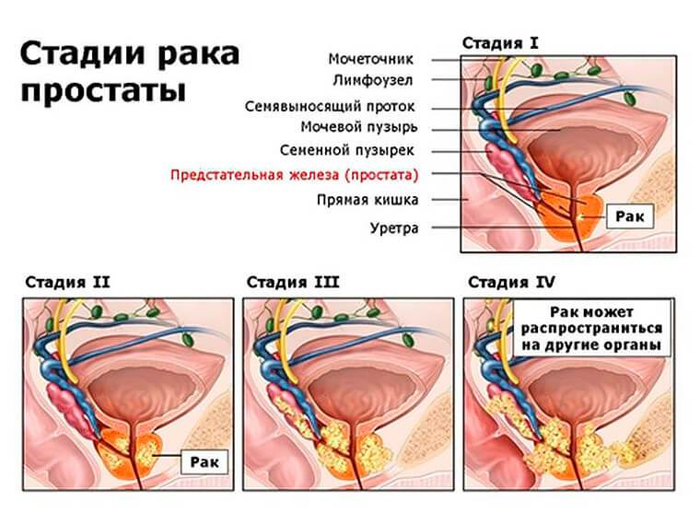
- На данный момент нет ни одной достоверной теории подтверждающей или полностью опровергающей появление онкопатологии. Так к таким теориям относятся - теория о радиации, вирусах, неправильном питании, грибках, нарушении деления клеток и много много других. Вот только почему у одних развивается онкологическое заболевание, а у других нет никто толком сказать не может. Здесь уместно такое: "Сколько каждому отведено прожить в этом мире - столько и будет".
- Лечением онкопатологии занимается врач онколог. Ни терапевт, ни уролог...гинеколог...офтальмолог. Нет. Только онколог! И точка. Вы же не идете с проблемами зрения к гинекологу?!
- Доброкачественная опухоль может перерождаться в злокачественную, наоборот - никогда.
- Опухоли бывают совершенно разные, в совершенно разных местах, и развиваться в различных органах и тканях (вы ведь слышали о раке кожи, мозга, печени или щитовидной железы). Именно поэтому их так тяжело диагностировать и лечить.
- Лечение бывает терапевтическое (химиопрофилактика и облучение) и хирургическое. В каждом конкретном случае, лечение может отличаться в зависимости от состояния больного и стадии заболевания.
- У онкозаболевания бывает несколько стадий (от 1 до 4-й). Наиболее тяжелая, и сложно поддающаяся лечению - 4-я.
- Тяжесть заболевания обусловлено не только растущей опухолью, но и продуктами ее жизнедеятельности и распада. Так как клетки делятся быстро и бесконтрольно, не всем им хватает питательных веществ (кровеносные сосуды не успевают прорастать в опухоль для обеспечения достаточного питания), поэтому часть клеток начинает отмирать и в организме появляются участки мертвой ткани - они и отравляют тело. Поэтому и появляются слабость, утомляемость, мертвенная бледность и цвет
- Чем раньше выявлено заболевание - тем лучше прогноз и тем выше шанс излечения. Ни в коем случае не затягивайте с обращением к врачу, если у вас заподозрили онкологию. Так как некоторые опухоли очень быстро прогрессируют. И чем позже обратиться, тем сложнее будет лечить!

